Az év fája 2014
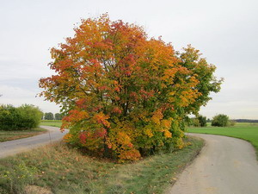

Az év fája 2014-ben a mezei juhar
A mezei juhar (Acer campestre) a szappanfavirágúak (Sapindales) rendjébe és a szappanfafélék (Sapindaceae) családjába tartozó faj.
A mezei juhar egész Európában közönséges; főleg az irtásokon, legelőkön feltűnő.
A mezei juhar kisebb termetű, lombhullató fa, ritkán éri el a 10-15 méternél nagyobb magasságot, de kivételes esetekben akár 25 méterig is felmagasodhat. Koronája sűrű, szabályos gömbölyded, sokszor terebélyes. Kérge mélyen repedezett, apró pikkelyekben hámlik. A frissen levált pikkelyek helyén a kéreg narancsbarna, később vörösbarnára sötétül. Az első éves hajtások kérge még zöldesbarna, és sárga paraszemölcsök tarkítják. A többnyire görbe törzs keskenyen bordás, a vesszők gyakran vastagon paralécesek. Fiatal hajtásai kissé szőrösek.

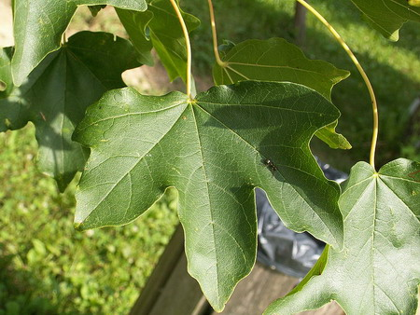
Mezei juhar levele

Szabályosan 5 karéjú, 4-8 centiméteres, hosszú nyelű levelei átellenesen állnak, a csúcsuk lekerekített, a szélük ép vagy kevés tompa foggal tagolt. Egyes karéjok az alapjuk felé elkeskenyednek. A levéllemez felül fénytelen sötétzöld, a fonákja világosabb, enyhén pelyhes. A porzós virágban öt csészelevél és ugyancsak öt visszás-lándzsás alakú, zöldessárga sziromlevél alakult ki. Termős és porzós virágai ugyanazon a fán, de külön, kevés virágot tartalmazó, laza, molyhos kocsányú bugákban nyílnak. Iker lependék termésének szárnyai csaknem egy vonalban (közel 180°-os szögben) állnak. A szárnyfüggelék kissé görbült.

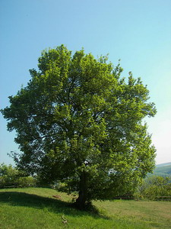

A tápanyagban gazdag vályog- vagy törmeléktalajokon 800-900 méter magasságig az ártéri erdőktől a karsztbokorerdőkig a legtöbb erdőtársulásban előfordul, de a legjellemzőbben az aljnövényzetben bővelkedő gyertyános tölgyesekben. Termőhelyi igényét tekintve rendkívül széles tűrőképességű. Jól viseli a téli fagyokat és a nagy meleget is. Sem fiatal, sem idős korában nem fényigényes, a második lombkoronaszintben jól érzi magát. Zárt állásban is sűrű koronát fejleszt, kérge már fiatalkorban is cserepes, gyakran paralécesedik. Levelei karéjosak, a karéjok csúcsa és öble egyaránt tompa. Virágzata sátorozó, a kis virágok színe hasonlóan Hegyi és Korai juharéhoz sárgászöld.

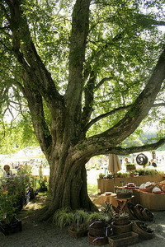

Termése ikerlependék, a két szárny egymással 180 fokos szöget zár be. Terjedését segíti a jó sarjazó képessége, ezért sok helyről szinte kiirthatatlan. Virágai áprilisban, a levélrügyek kipattanásával egy időben nyílnak. Levelei ősszel aranysárgára sárgulnak. Jól esztergálható fájából főleg konyhai eszközöket és ültető szerszámokat készítenek. Díszfának is ültetik, ezért a városokban sem ritka.

